护理记录单操作说明
目录
操作及打印界面预览 2
１．操作界面 2
２．打印界面 3
一、进入护理病历 3
二、录入诊断 4
三、护理记录操作 5
1．新建护理记录 5
1.1 普通项目填写 5
1.2 入液量填写 6
1.3 病情变化及护理措施填写 10
2．统计 13
3．打印 16
3.1 打印 16
4．作废 17
4.1 作废操作 17
4.2 作废记录可查询但不打印 18
5. 知识库功能 18
5.1 知识库操作使用 18
四、知识库维护 21
1. 打开维护程序 21
2. 查看知识库 22
3. 新建知识库 24
3.1 增加科室模版 24
3.2 增加目录 26
3.3 增加子项 27
3.4 编辑子项 28
4. 模版分配到登陆病区 32
4.1 第一种方法 32
4.2 第二种方法 33
5．知识库导入导出 36
5.1 全目录导出导入 36
5.2 单独某一个子项导入 39
五、护理病历配置 43
1. 统计列的配置说明 44
1.1 汇总统计配置 44
1.2 分项统计配置 45
2. 类似血压情况配置 45
3. 打印到病情观察列配置 46
六、科室空白栏标题维护 47
七、科室显示模版配置 49

操作及打印界面预览

１．操作界面
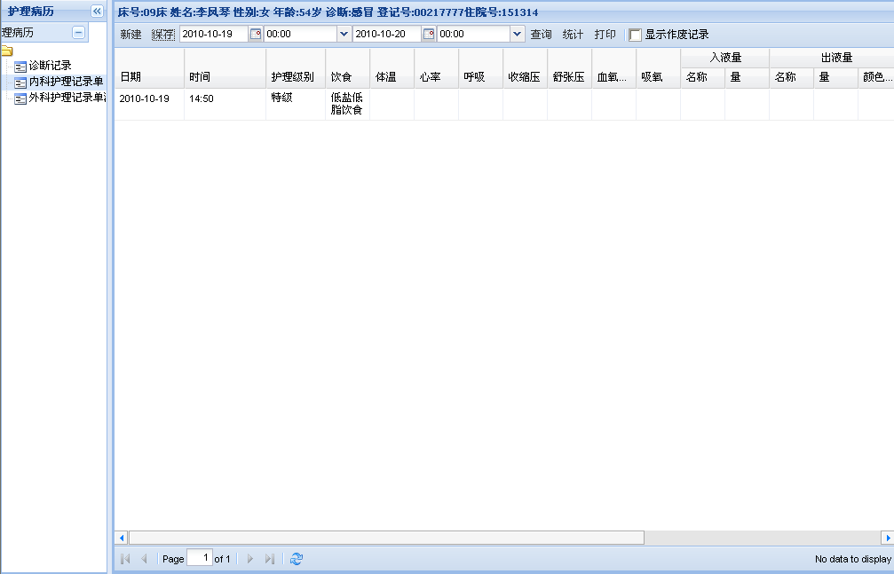

２．打印界面
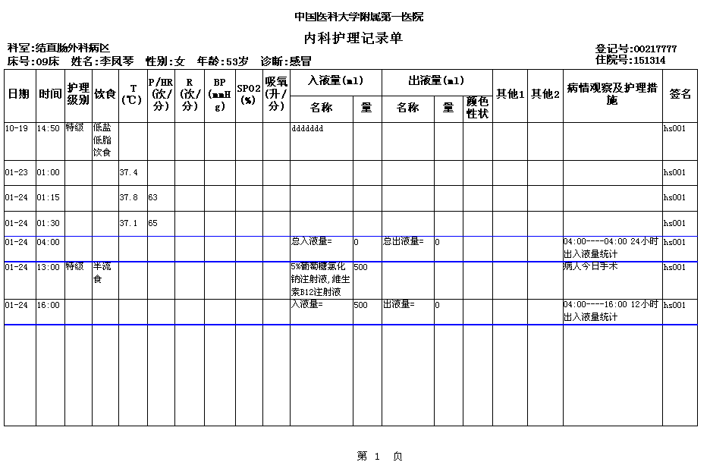

一、进入护理病历
从床位图中选择一个病人，然后点“护理病历”头菜单进入护理病历
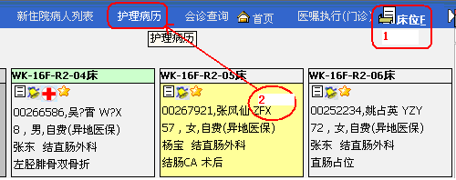
在左侧模版列表中，点击不同的模版进入不同的模块
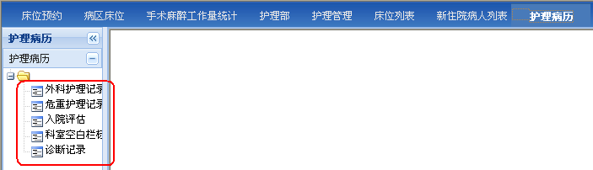

二、录入诊断
填写“外科护理记录”单之前，必须录入诊断(目的：病人诊断发生变化时，对应新诊断的护理记录另起一页打印)，点击“诊断记录”，显示诊断模块。
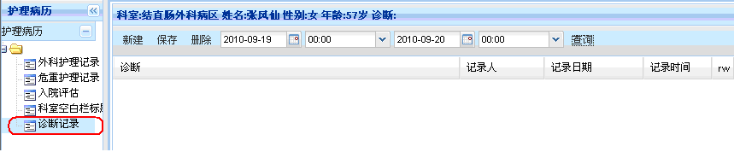
- 新增诊断
点“新建”按钮下面列表界面会增加一行，点击诊断下面的格子出现文本框，填写诊断(其它项不需要填写)，然后点“保存”按钮
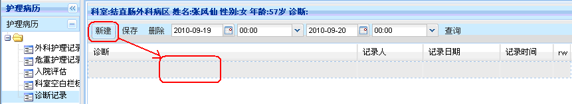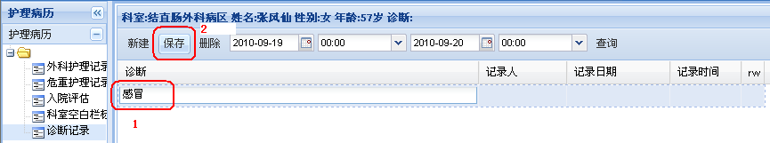
- 删除诊断
选中一行然后点“删除”按钮，可删除所选诊断，
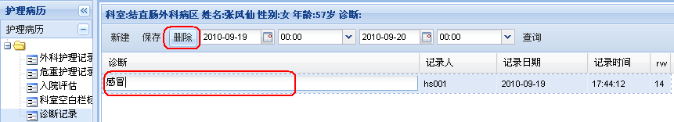

三、护理记录操作

1．新建护理记录
选择“开始日期时间”与“结束日期时间”，点“查询”按钮，可以查看某一段时间内护理记录。
默认查询当天录入的护理记录，若要查看以前的记录，选一下开始与结束日期，再点“查询”按钮即可。

1.1 普通项目填写
点击“外科护理记录”，打开外科护理记录单，点“新键”按钮，下面列表中会增加一行，自动写入当前的日期与时间，鼠标点击某一格子，出现文本输入框，如果是选择项则显示下拉框，填写数值之后回车自动跳到下一格中，最后都录入完毕后点“保存”按钮。
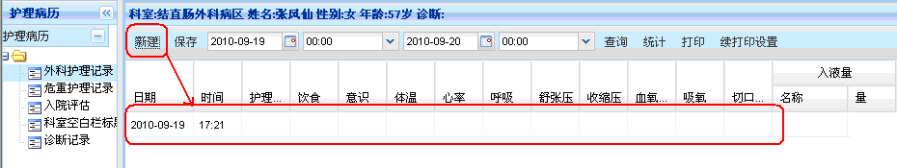
选择项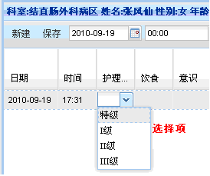
文本框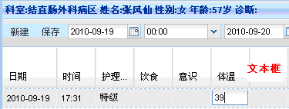
填写完毕后，点保存即可
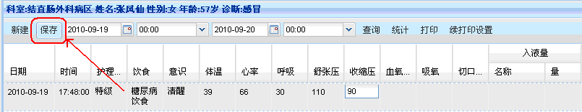

1.2 入液量填写
选中一行然后右键(点击一个格子然后鼠标移至其它格子右键)选择“医嘱”，
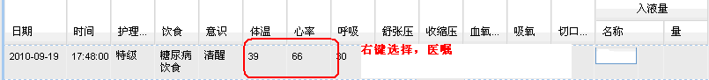
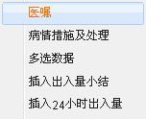
点“查询”可以查询病人今日医嘱(可选其它日期查询)
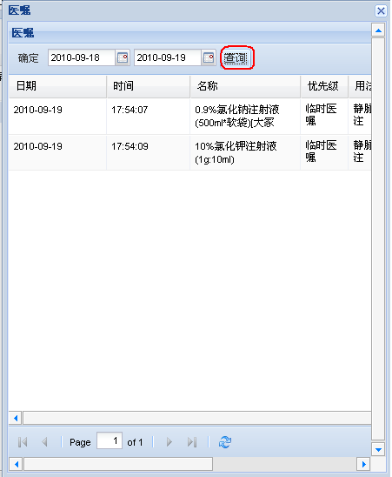
选中某一条医嘱点“确定”按钮，则自动将“医嘱名称”与“剂量”添加到护理记录的“入液量”中的“名称”与“量”两列中，再点“保存”按钮。
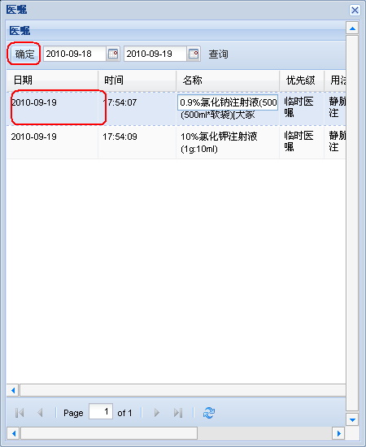
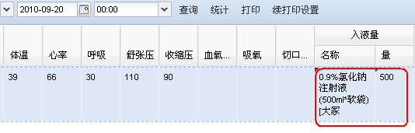
在弹出的医嘱窗口中，按住“CTRL”键，选择多条医嘱，然后点“确定”则可以自动增加多条护理记录
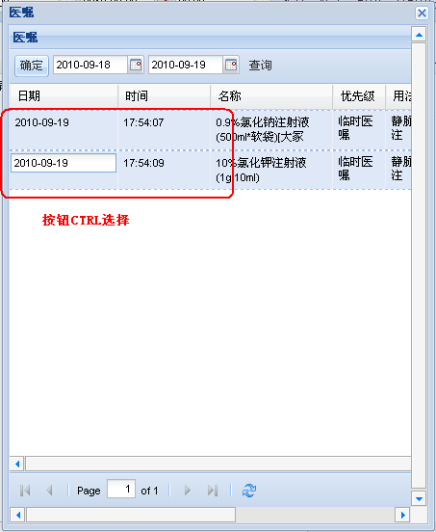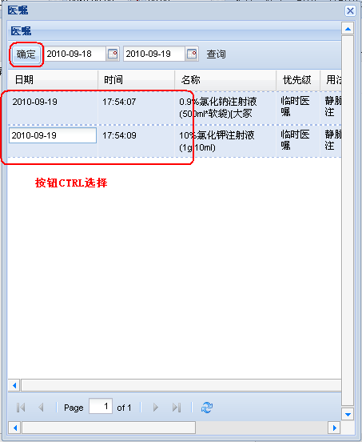
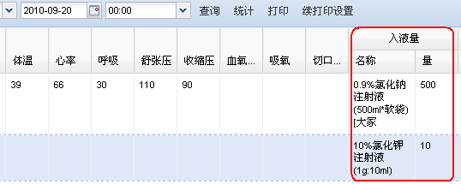

1.3 病情变化及护理措施填写
选中一行然后右键(点击一个格子然后鼠标移至其它格子右键)选择“病情变化及处理”，直接在“病情变化及处理”框中填写即可。
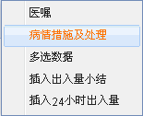
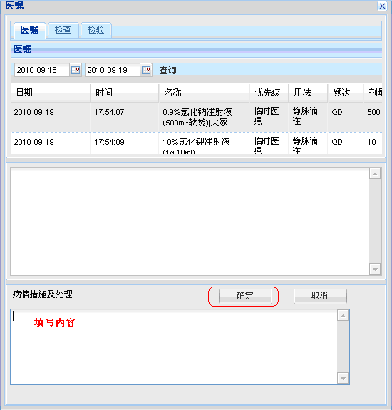
通过“医嘱”选择需要内容，选择需要的值右键复制，然后在“病情措拖及处理”中右键“粘贴”
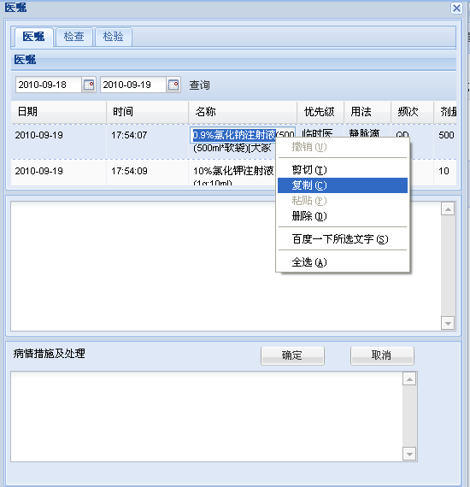
通过“检查”“检验”选择需要内容
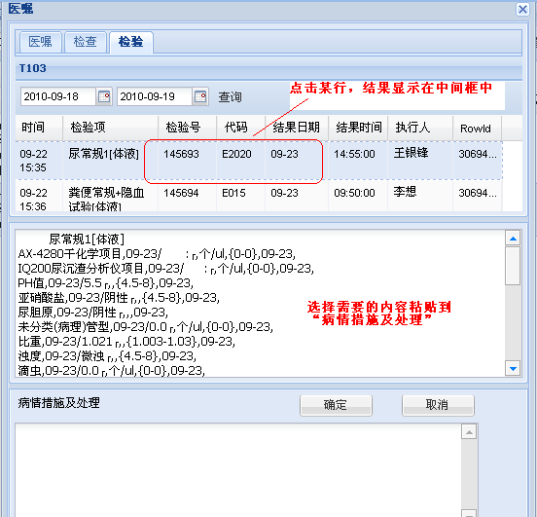

2．统计
点“统计”按钮可以统计所选时间段内的出入液量总和与分项的和。
如果要保存此条统计的记录，右键选择“插入出入量小结”或“插入24小时出入量”，这两条记录每天都各只有一条，再统计再插入时更新原来的记录。

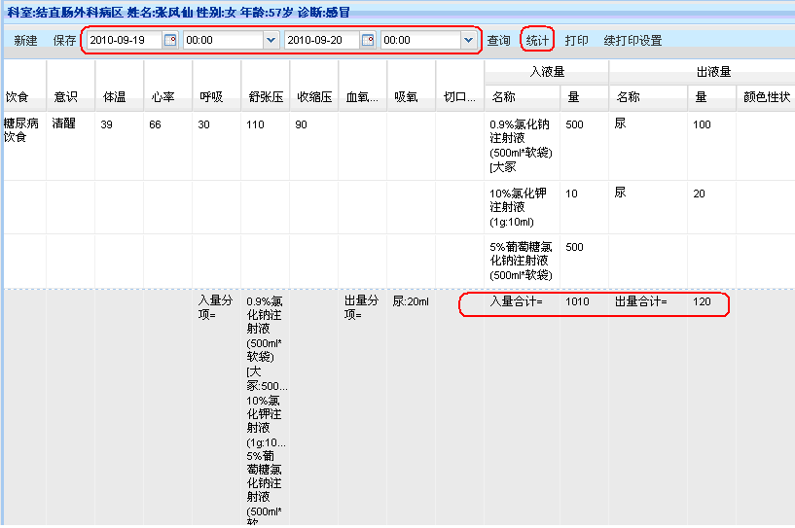
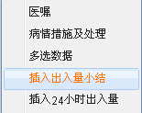
若是保存24小时出入量，选择“插入24小时出入量”
小结用“绿色”显示，24小时汇总用“黄色”显示
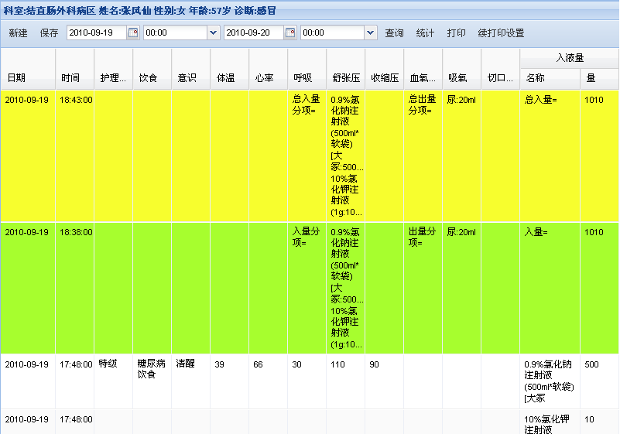
沈阳统计模式
04:00-16:00是12小时小结，04:00-04:00为24小时出入水量
统计时记尾不记头,第一条统计可记头也记尾
统计功能新加：
选择开始时间与结束时间之后，点＂统计＂后日期与时间列自动置为选择的结束日期与时间
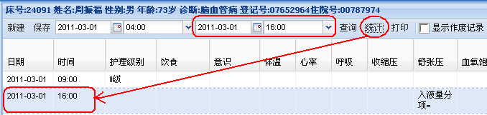

3．打印

3.1 打印
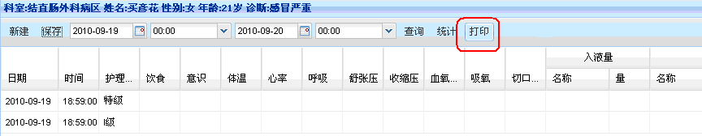
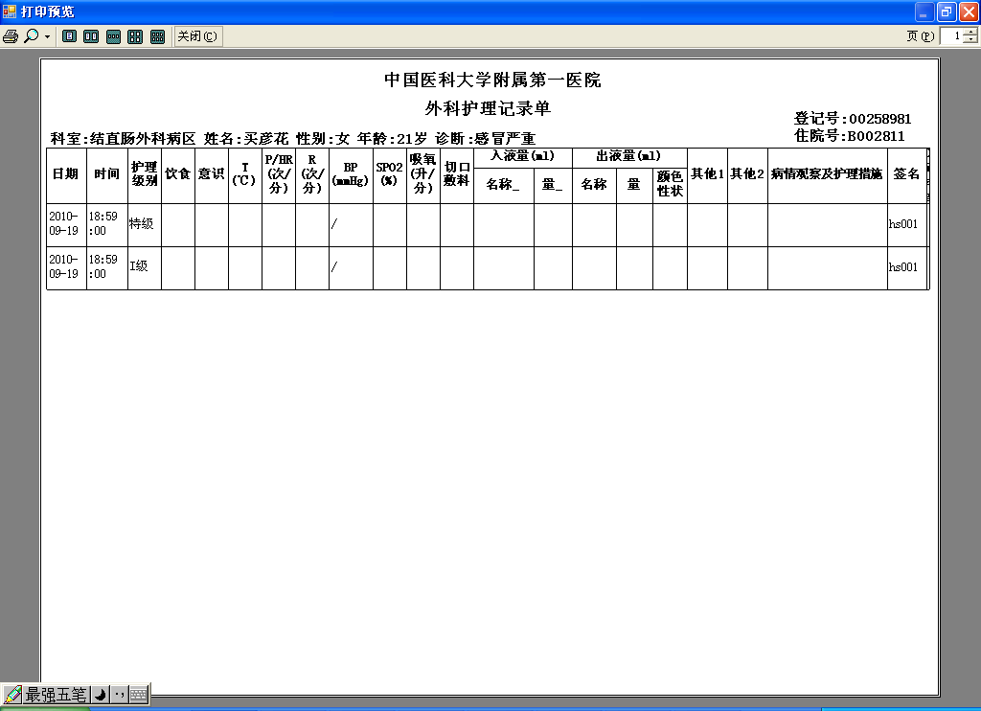
若要打印再点“打印机”的图标即可
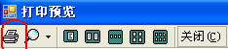
选择需要打印的页码
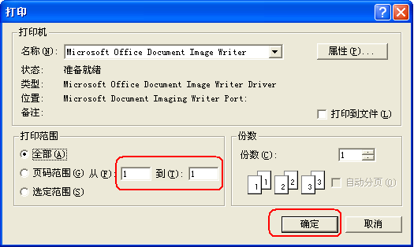

4．作废

4.1 作废操作
护理记录新加作废功能
第一步：选择要作废的记录，
第二步：右键选择＂作废＂菜单，
第三步：会弹出再次确认的对话框，确实要作废点＂确定＂，误操作则点＂取消＂；
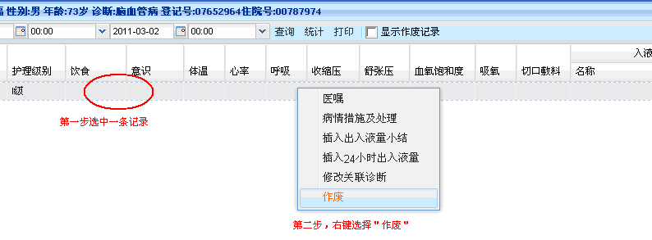
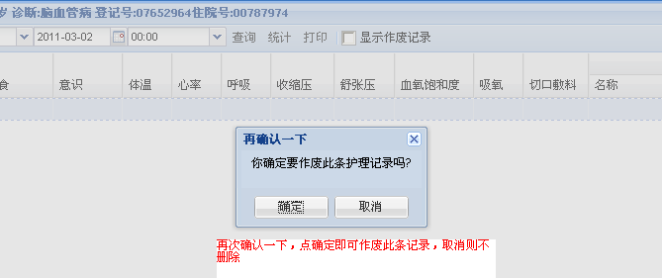

4.2 作废记录可查询但不打印
第一步：勾选＂显示作废记录＂，
第二步：点＂查询＂，可查看作废的记录，在＂签名＂列会显示操作者、操作时间
（要查看以前的记录，选择一下开始时间与结束时间）
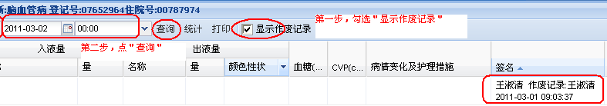

5. 知识库功能

5.1 知识库操作使用
第一步：选择要填写“病情观察”的记录；
第二步：右键选择“病情措施及处理”＂菜单；
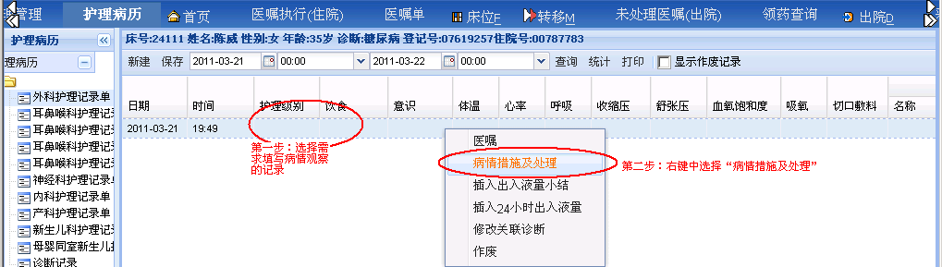
第三步：会弹出病情观察填写的对话框(最下面的框)，在其中右键选择“知识库”；
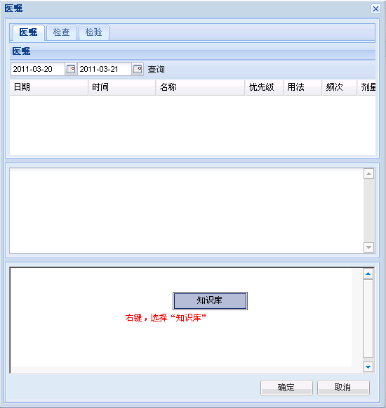
第四步：点开“知识库”的模版，选择需要的知识库，点“添加内容”即可添加，也可选择“替换内容”则会替换现在病情观察中内容；
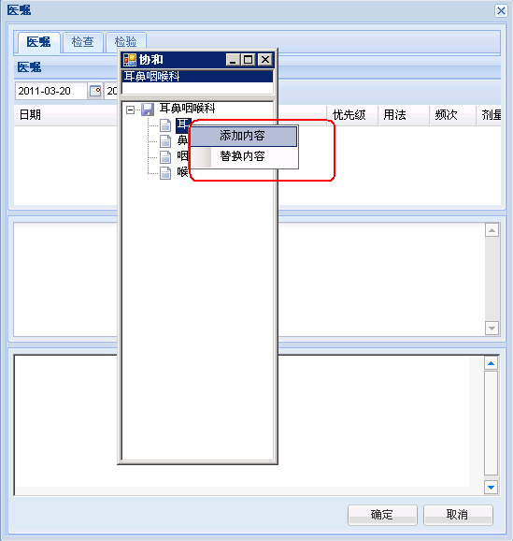
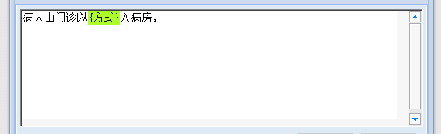
第五步：双击绿色的选项，弹出框中选择需要的值，然后点“确定”即可；
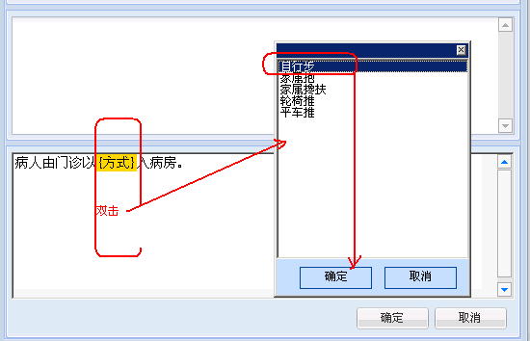

四、知识库维护

1. 打开维护程序
运行\app\trak\web\dhcmg中“NurEmrMaintain.exe”，
培训室中的电脑上维护程序在D:\dhcmg文件夹中
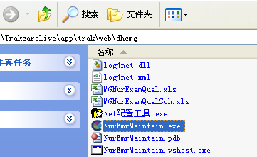
输入用户名：“admin”，密码：q000000
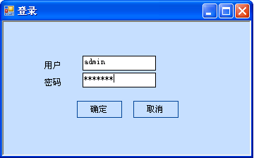

2. 查看知识库
点击“功能菜单”选择“知识库”，在界面右侧会显示知识库目录
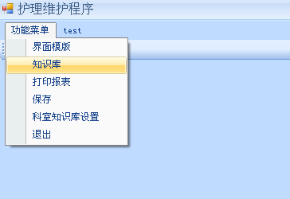
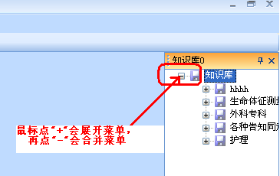
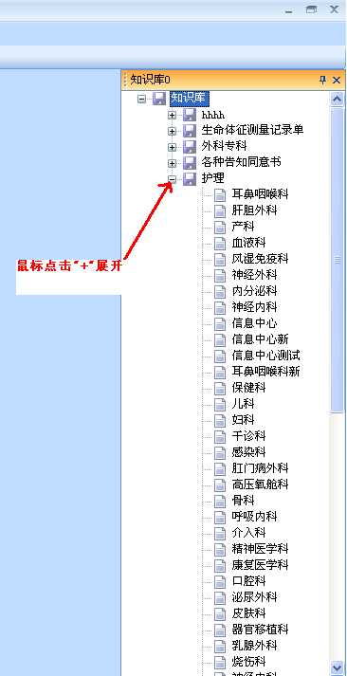
双击某一科室模版，可以
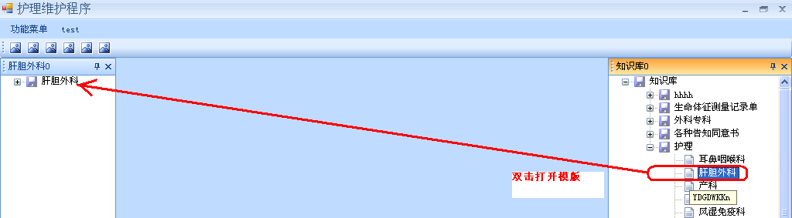
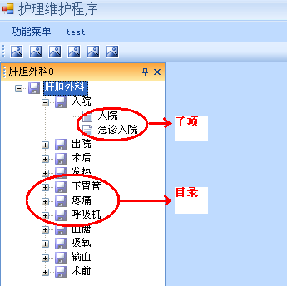
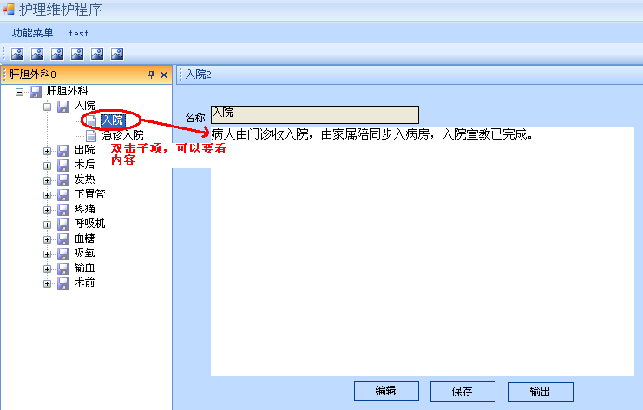

3. 新建知识库

3.1 增加科室模版
在界面右侧的知识库目录，鼠标选择“护理”，然后右键点“增加子项”，输入“项目名称”与“关键字”；
注意：关键字必须输入且不能重复；
关键字直接写科室名称的汉语拼音
例如：神经外科的模版关键字可取为“SHENJINGWAIKE”
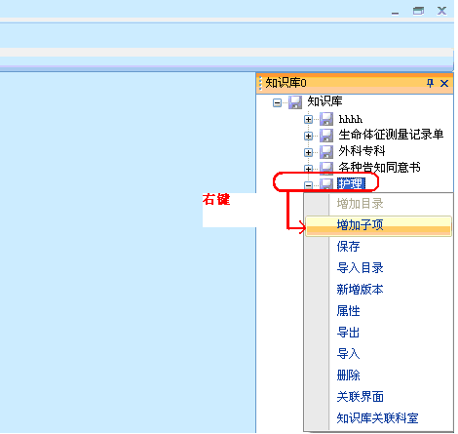
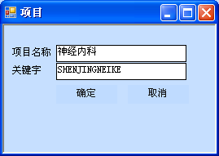
将鼠标指向模版名称时，会显示它的关键字；
后面的Kn为系统自带的，实际写的关键字为“SHENJINGNEIKE”
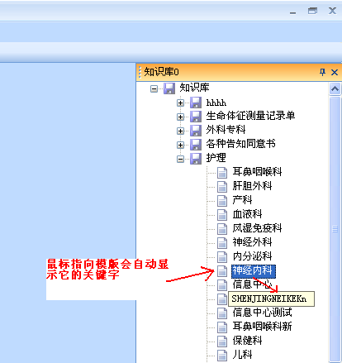

3.2 增加目录
双击科室模版，打开它的目录结构，其中的“入院”“出院”“胃管”“尿管”等是目录。
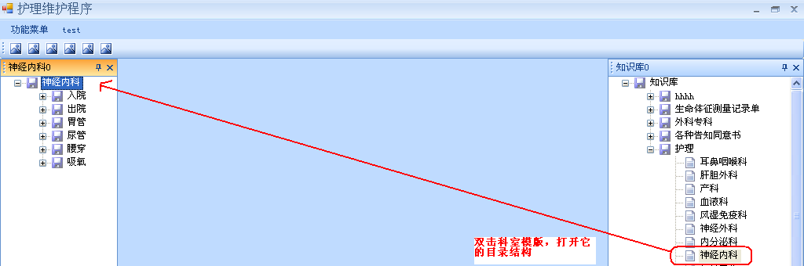
选中根目录(如神经内科)，点“增加目录”可增加一级目录
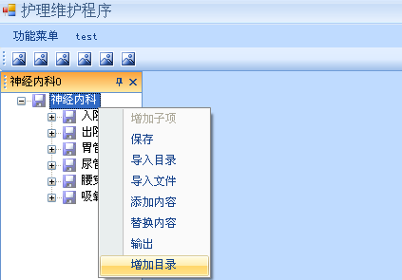
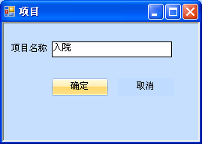

3.3 增加子项
选中某一目录，点“增加子项”，弹出框中输入项目名称与关键字；
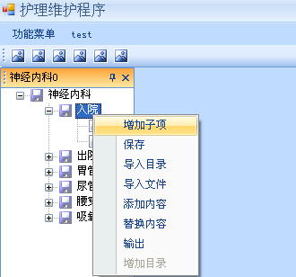
例如：维护一个子项“门诊”，
项目名称：门诊
关键字：SJNKRYMENZHEN
说明：神经内科(拼音头字母)+入院(拼音头字母)+门诊(拼音)
关键字命名规范：
根目录(拼音或头字母)+子目录(拼音或头字母)+子项拼音，如果直接用拼音太长的话就用拼音头字母表示；
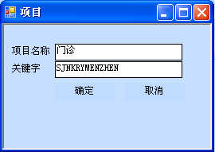

3.4 编辑子项
第一步：双击打开要编辑的子项；
第二步：点“编辑”按钮；
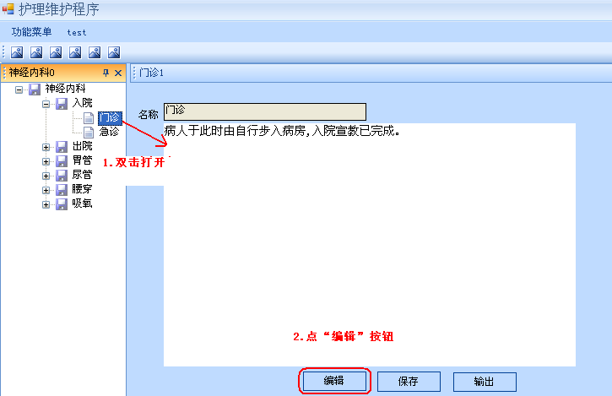
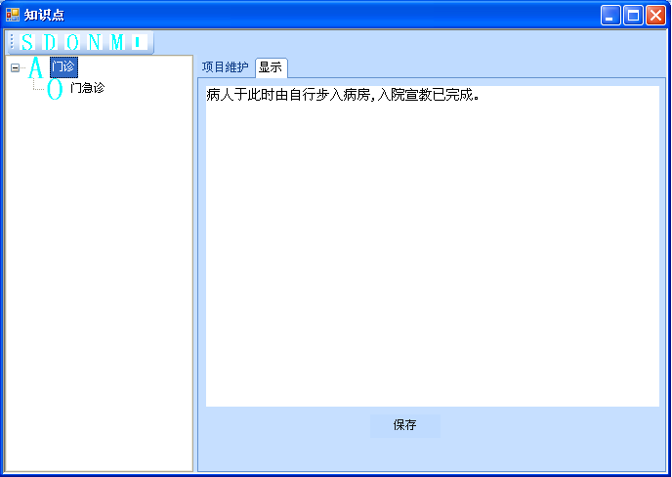
第三步：添加日期时间、单选、多选项目
界面顶部中的“S，D，O，N，M，I”为单元的类型；
可以使用的单元说明：
- Ｄ：日期时间格式
- Ｏ：单选
- Ｍ：多选
中间的两个标签
项目维护：对添加的O或者M单元中的选择项进行维护
显示：展示最终的效果
添加单元的方法：
1. 选择某一单元按住鼠标左键不放直接拖动到“门诊”中
2. 然后选中这个O单元，点“项目维护”标签，在其中填写“名称”、“选择项”，最后点“保存”
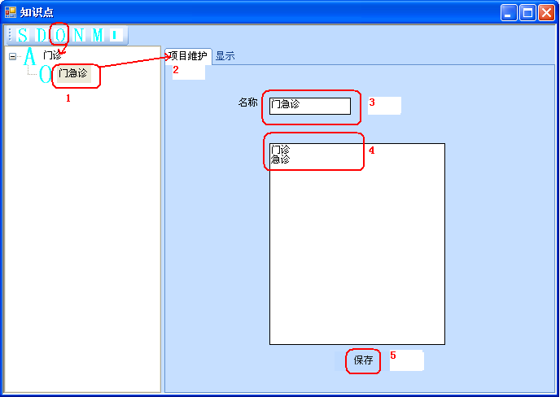
第四步：回到“显示”标签，鼠标选择“门急诊”按住左键不放，直接拖动到需求显示的位置，最后点“保存”
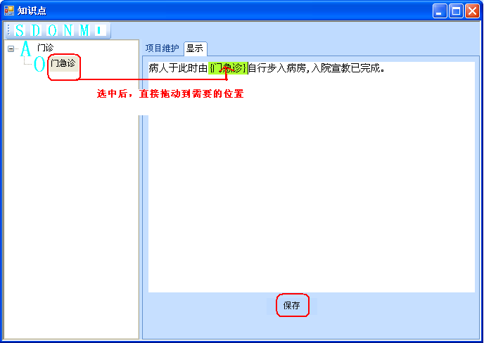

4. 模版分配到登陆病区

4.1 第一种方法
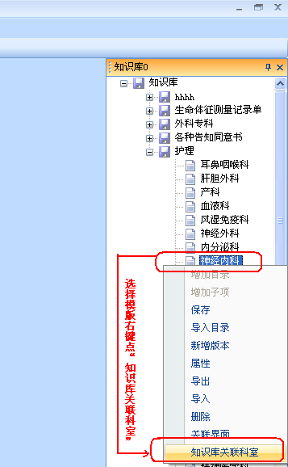
弹出框中，找到病区后打上勾，再点“保存”；找病区时按病区拼音头字母对应的键，可自动搜索以其开头的病区；
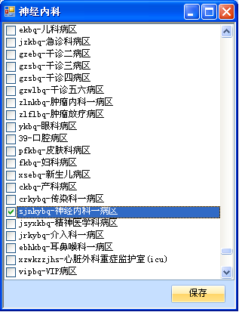

4.2 第二种方法
选择“功能菜单”->科室知识库设置
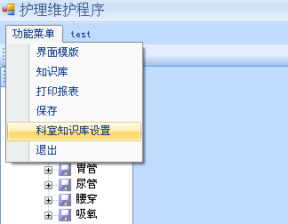
在科室下拉框中输入“sjnkybq”点下拉框，可以过滤出“神经内科一病区”，选择它
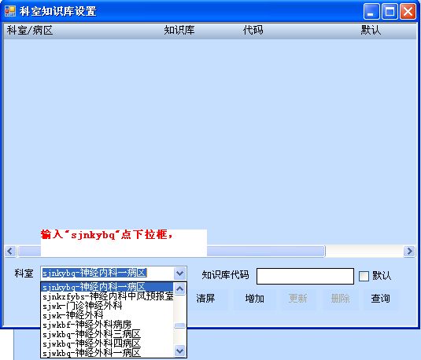
在知识库代码中输入模版的关键字“SHENJINGNEIKEKn”（可以将鼠标指向那个模版就会显示它的关键字段），再点“增加”
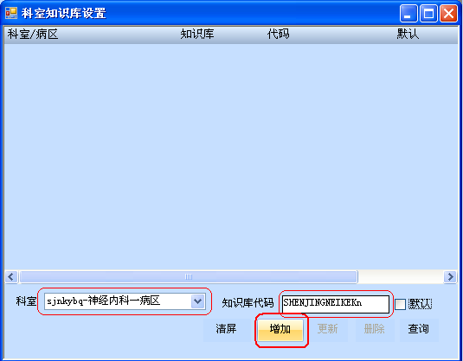
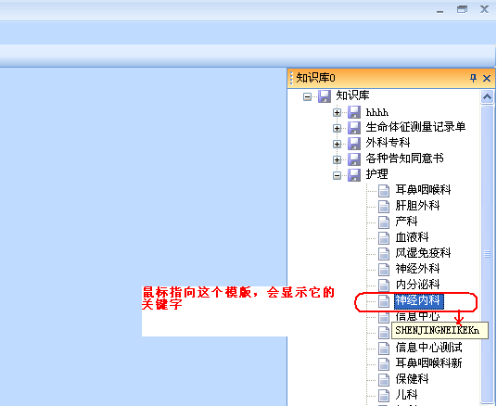

5．知识库导出导入
知识库在测试库上维护好之后，导入到正式库上的步骤

5.1 测试库与正式库切换方法
找到\app\trak\web\dhcmg中“app.xml”文件，
培训室中的电脑上维护程序在D:\dhcmg文件夹中,用记事本打开
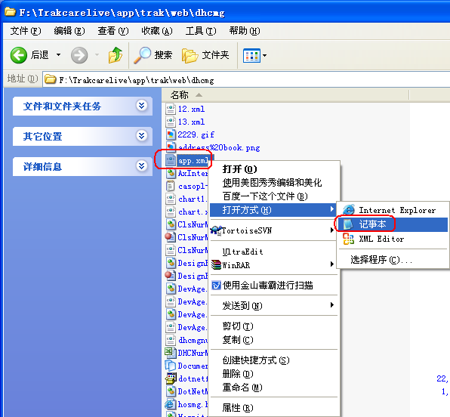
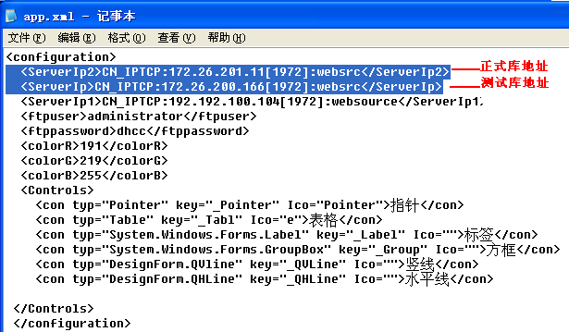
连测试库
<ServerIp2>CN_IPTCP:172.26.201.11[1972]:websrc</ServerIp2>
<ServerIp>CN_IPTCP:172.26.200.166[1972]:websrc</ServerIp>
连正式库
<ServerIp>CN_IPTCP:172.26.201.11[1972]:websrc</ServerIp>
<ServerIp2>CN_IPTCP:172.26.200.166[1972]:websrc</ServerIp2>

5.2 全目录导出导入
第一步：从测试库上导出，选择根目录“神经内科”右键选择“输出”
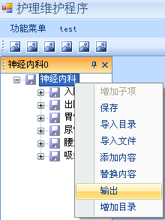
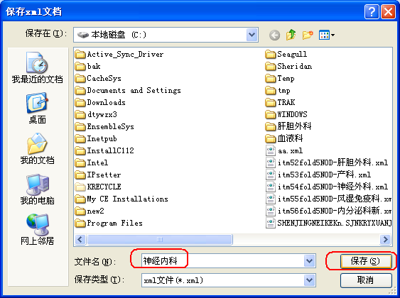
可以看到导出来的是文件夹形式
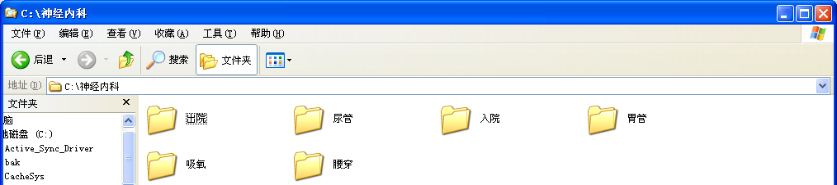
点开文件夹之后，里面是每一个子项
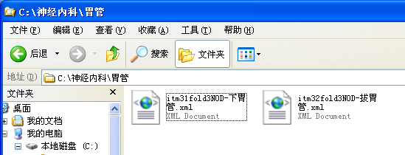
第二步：向正式库上导入
在正式库上找到“神经内科”模版(如果没有则新建一个)，
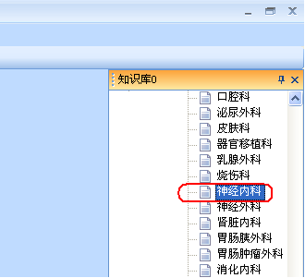
双击打开后，可以看到左侧的目录结构为空，选择“神经内科”右键“导入目录”，注意这种导入方法只针对于正式库上这个科的模版还没有增加过
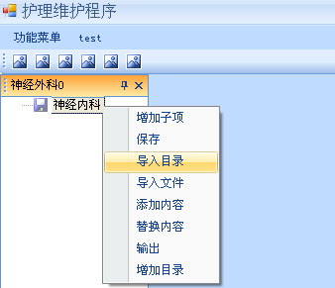
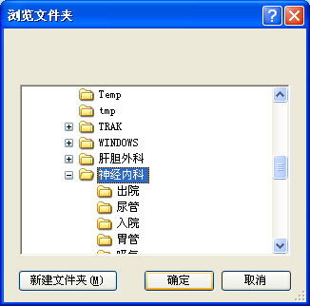
导入成功后会显示目录
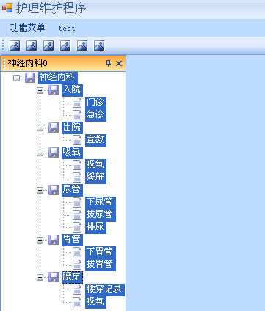

5.3 单独某一个子项导入
如果这个科室之前做过知识库，后来又想增加或修改知识库，那么向正式库上导入时只把这一项导入即可。
例如：测试库上在“腰穿”目录中新增加了一个“备注”子项，要把此“备注”子项导入到正式库上，步骤如下：
第一步：从测试库上导出，选择根目录“神经内科”，右键选输出
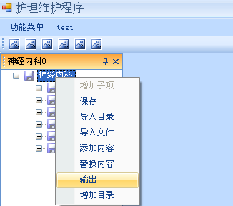
第二步：弹出框中输入文件名，点保存
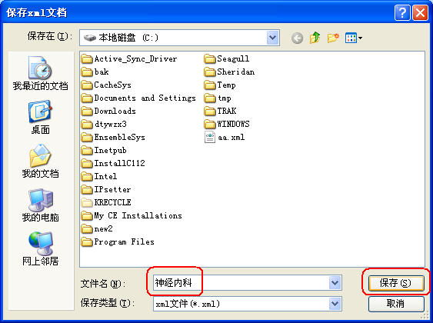
第三步：打开正式库的维护程序，选择“腰穿”右键“增加子项”，弹出框中输入“项目名称”与“关键字”
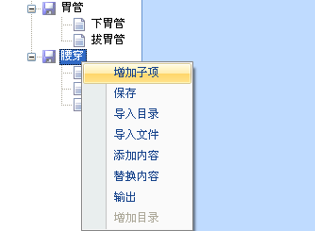
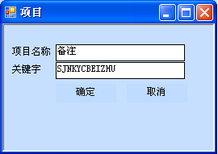
第四步：选择“备注”子项，右键选“导入文件”
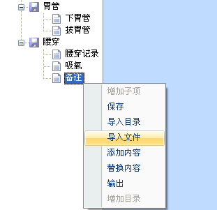
在其中双击打开“神经内科”->“腰穿”查到新增加的
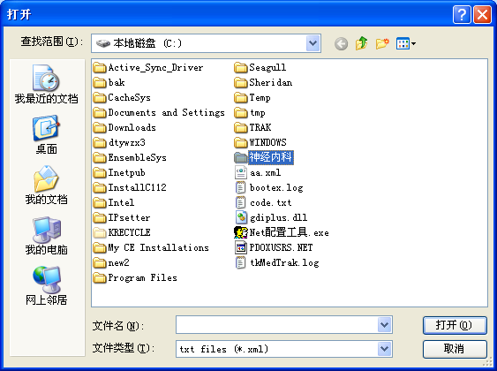
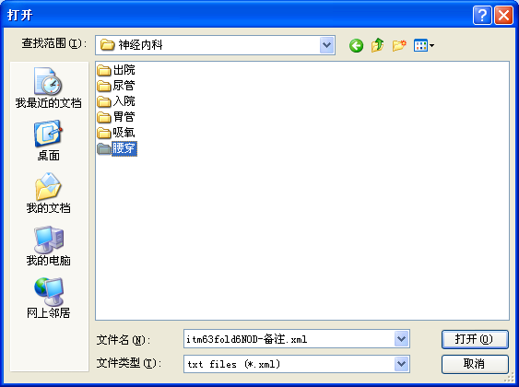
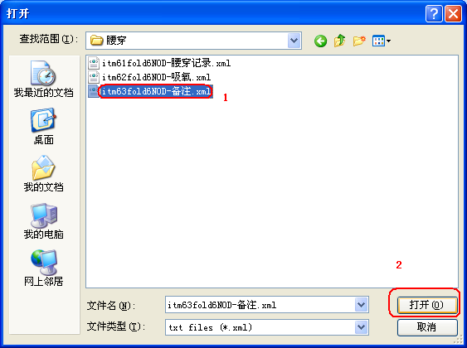

五、护理病历配置
Demo用户进入，选择“DHC InPatient Nurse Side”侧菜单，再选“护理病历配置”
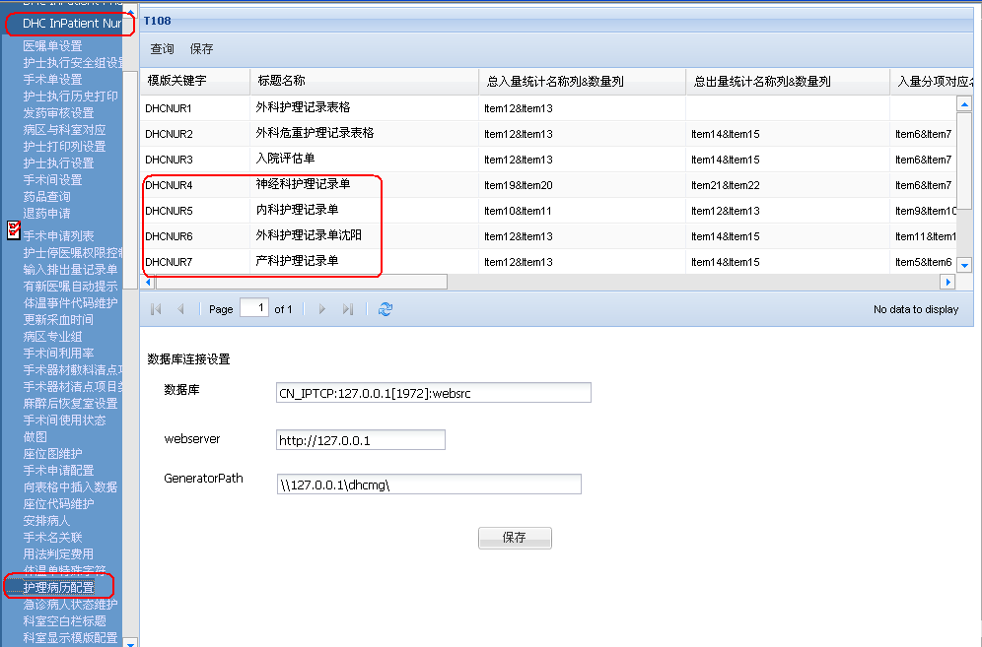

1. 统计列的配置说明
首先在模版维护界面，查找到入液量与出液量对应的关键字段是什么，例如，入液量（名称：Item12，量：Item13），出液量（名称：Item14，量：Item15）
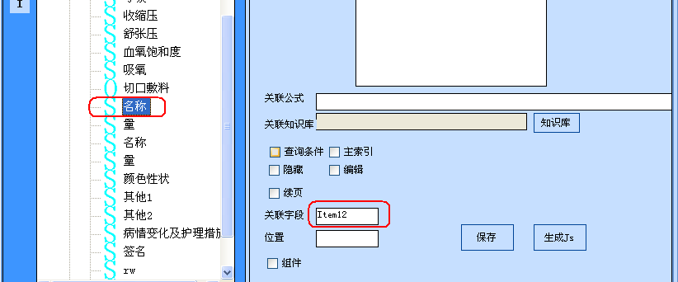

1.1 汇总统计配置
总入量统计的名称列是Item12,数量列是Item13,则总入量统计名称列&数量列=Item12&Item13
总出量统计的名称列是Item14,数量列是Item15,则总出量统计名称列&数量列=Item14&Item15
统计后得到的统计值，显示的位置定义，
总入量显示到呼吸(Item6)与收缩压(Item7)两列中，则总入量显示名称列&数量列
=Item6&Item7
总出量显示到呼吸(Item9)与收缩压(Item10)两列中，则总出量显示名称列&数量列
=Item9&Item10
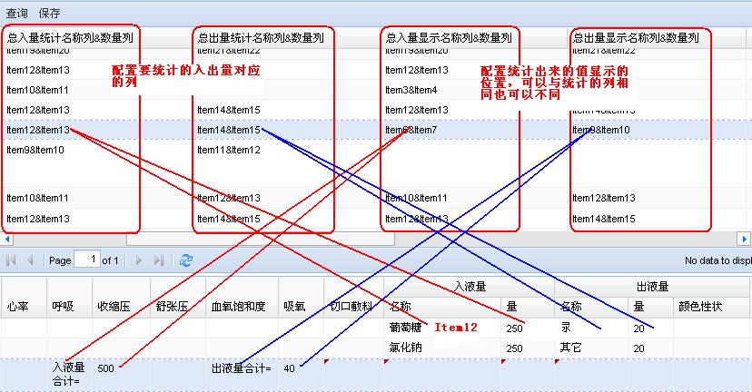

1.2 分项统计配置
操作与总入量显示类似
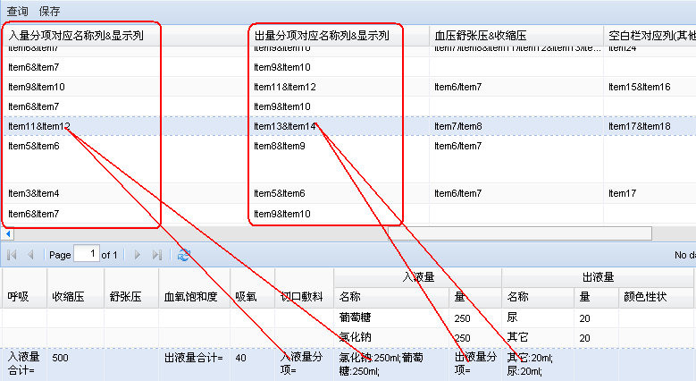

2. 类似血压情况配置
例如血压，录入时分成收缩压(Item7)与舒张压(Item8)录入，打印时打印“收缩压/舒张压”。
设置血压收缩压&舒张压=Item7/Item8。
如果有多列都是此种情况，则用&分隔即可，如Item7/Item8&Item9/Item10。
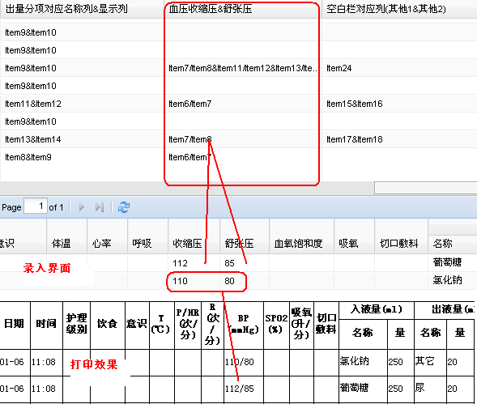

3. 打印到病情观察列配置
有单独的列录入值，但是打印时不单独打印，而是合并到病情观察列中，
打印内容显示在病情变化列设置=Item15!黄疸情况&Item16!腹张情况
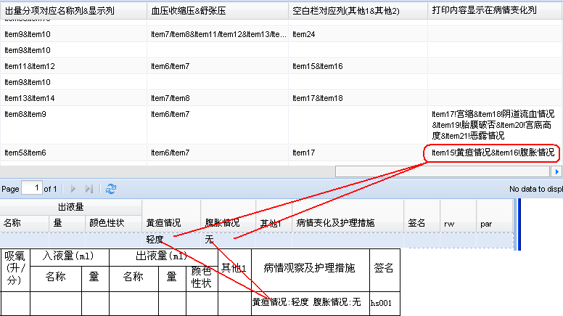

六、科室空白栏标题维护
点击“科室空白栏标题”，打开科室空白栏标题维护界面，
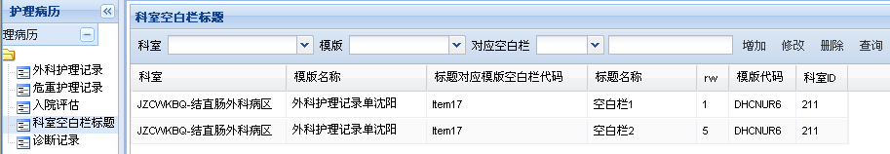
增加：选择“科室”（不选择取登陆的科室）“模版”“对应空白栏”“标题”，点“增加”按钮；
修改：选择某一行，原值添加到相应框中，做相应修改，再点“修改”；
删除：选择某一行，点 “删除”；
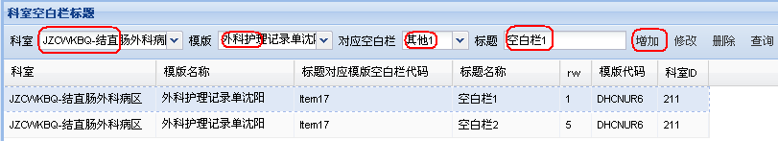
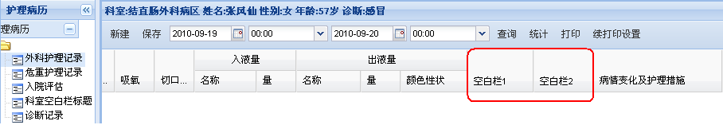
表头变更操作说明：
点击表头变更记录，弹出表头变更页面
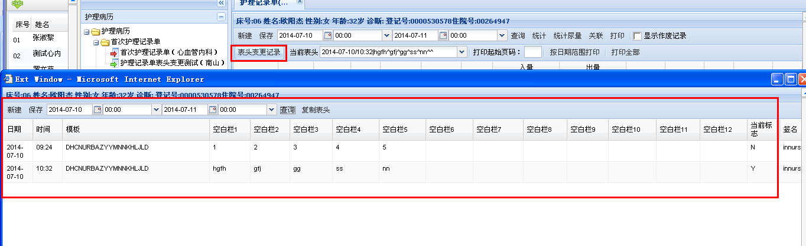
选择相应模板，选择相应表头，点击保存，关闭此页面即可在界面看到效果。
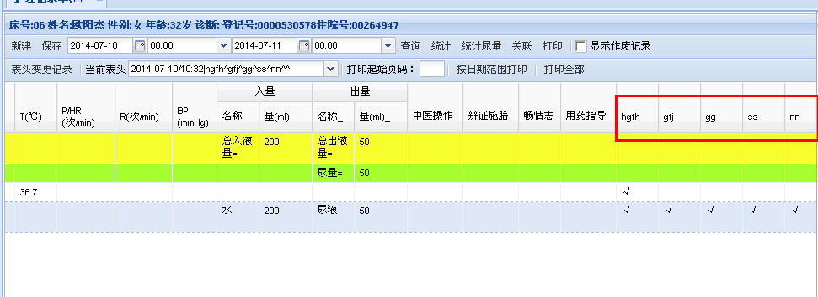
界面默认显示当前表头，可通过当前表头下拉框选择查看对应表头下的病人数据。
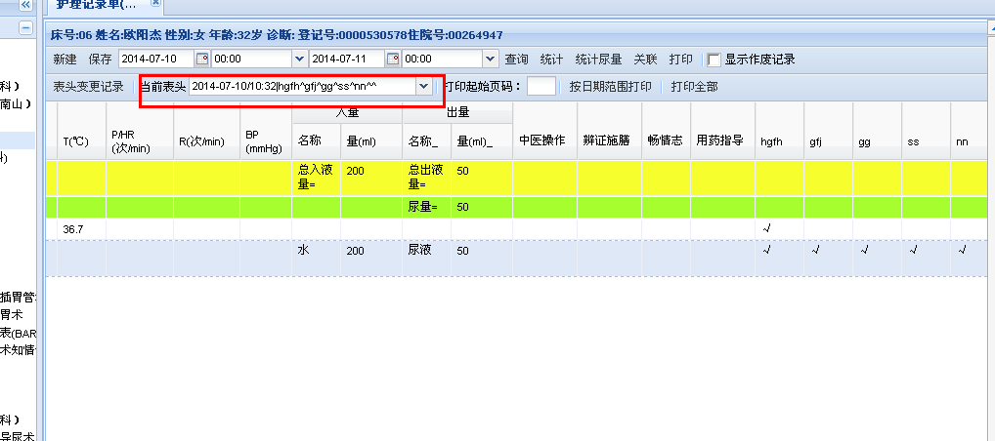
打印只能打印当前表头下的数据。
若此权限分配给Demo用户进入，则用Demo用户进入，选择“DHC InPatient Nurse Side”侧菜单，点击“科室显示模版配置”，打开科室显示模版配置维护界面
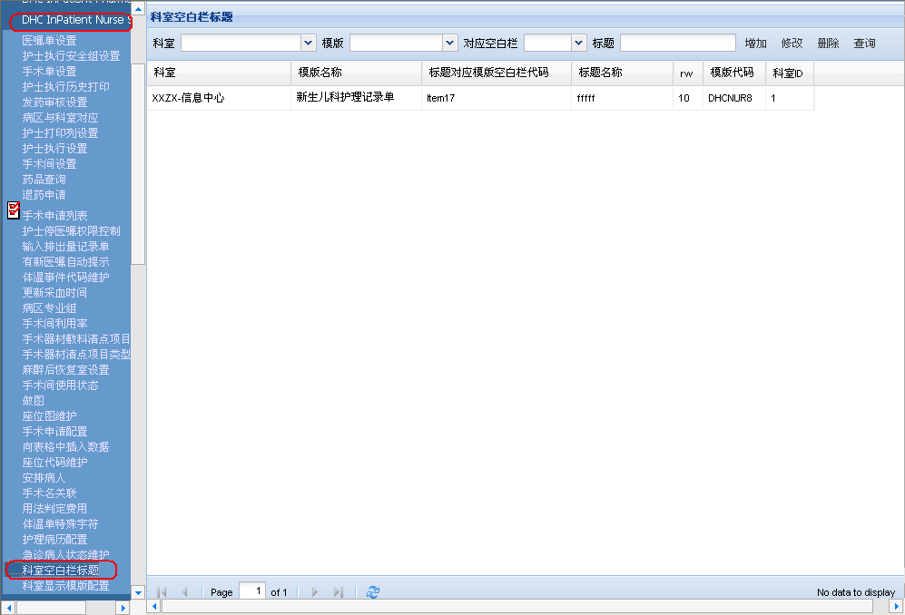

七、科室显示模版配置
Demo用户进入，选择“DHC InPatient Nurse Side”侧菜单，点击“科室显示模版配置”，打开科室显示模版配置维护界面
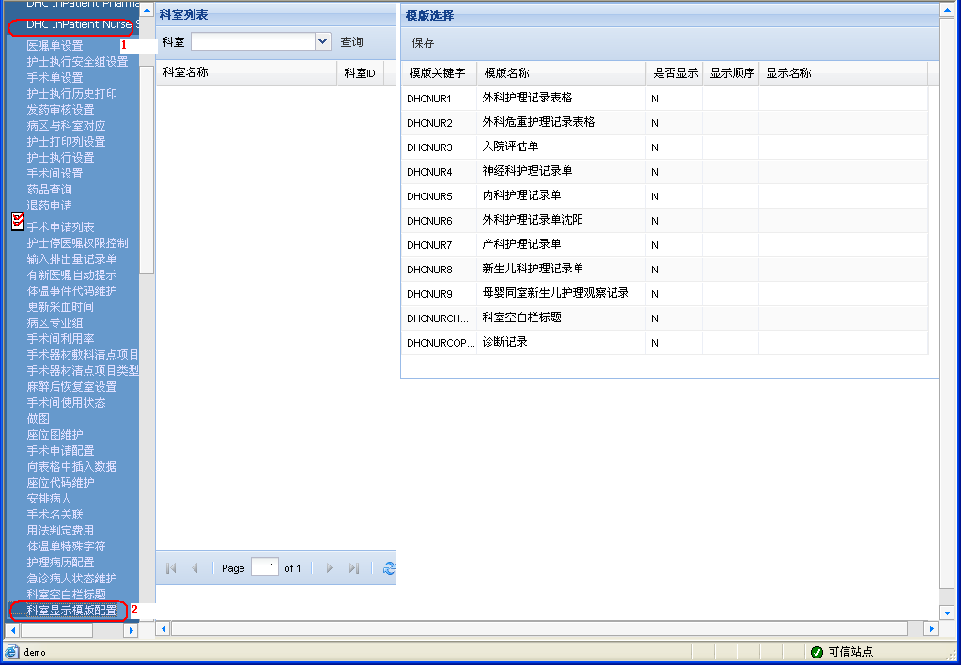
直接点“查找”按钮可显示所有科室，输入科室拼音简拼，可以查找某一科室，
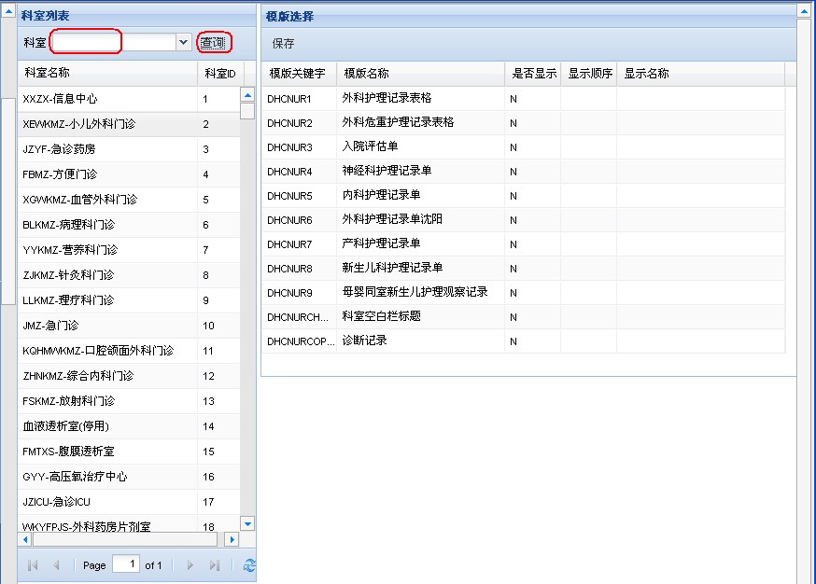
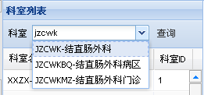
鼠标点击某一科室，在右边界面，填写“是否显示”、“显示顺序”（若不填写则取行号）、“显示名称”（若不填写则取模版的名称），把想在此科室显示的模版的“是否显示”都置为“Y”即可
